Задание 1. Открытие терминала
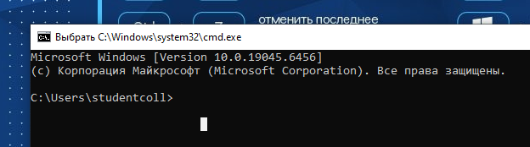
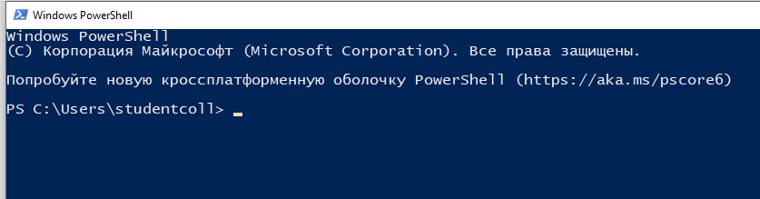
Что такое терминал и зачем он нужен?
Терминал – это окно, в котором можно отдавать компьютеру команды текстом. Без него никуда: все следующие шаги будут проходить именно здесь.
Задание 2. Где я сейчас? (Текущая папка)
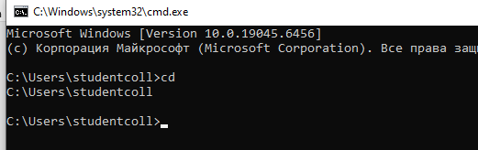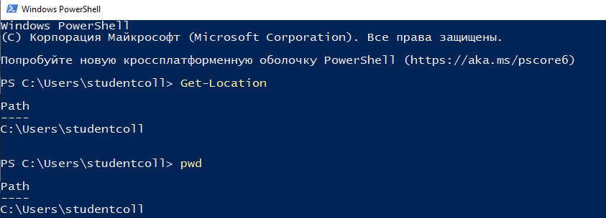

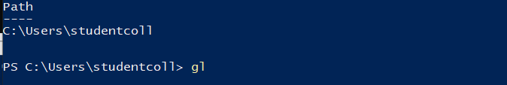
Какая команда показывает текущую папку в вашей среде?
CMD: Команда cd без аргументов показывает текущую папку.
PowerShell: Команды Get-Location / pwd / gl. Первая – своя команда PowerShell, pwd и gl – короткие псевдонимы.
Задание 3. Просмотр содержимого папки
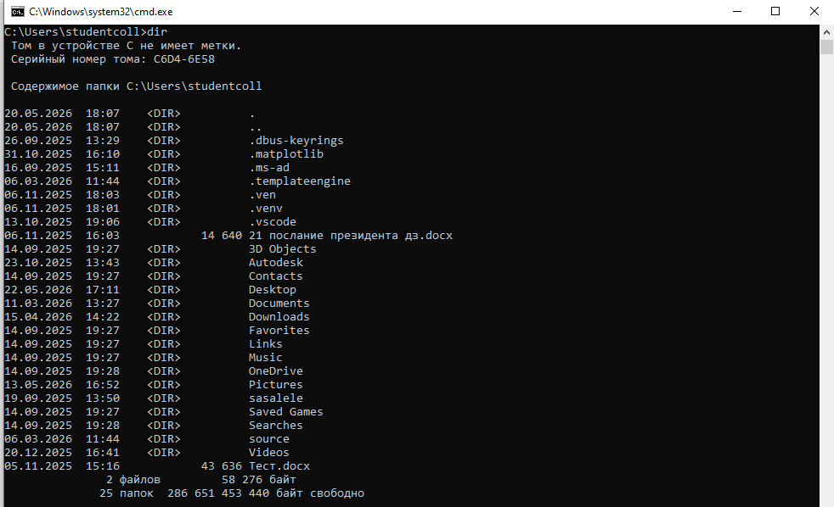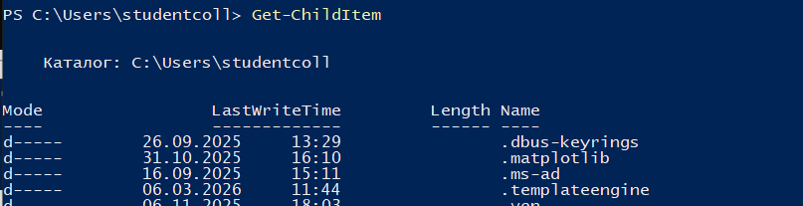
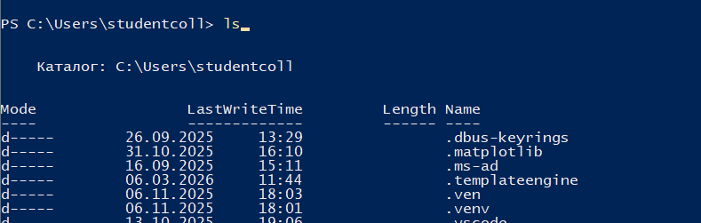
Какая команда выводит список файлов в вашей среде?
CMD: Команда dir , dir p/ выводит постранично
PowerShell: Команды Get-ChildItem и псевдоним ls
Задание 4. Переход в другую папку
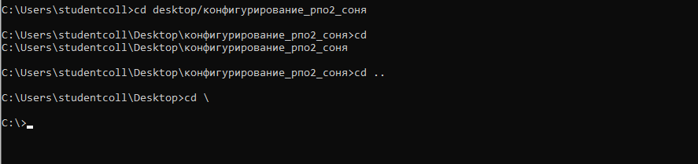
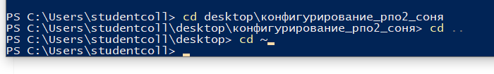
сd ~ - до пользователя
cd \ - до корня
Что означает .. в пути?
cd .. используется для того, чтобы вернуться на уровень выше по пути.
Задание 5. Создание новой папки
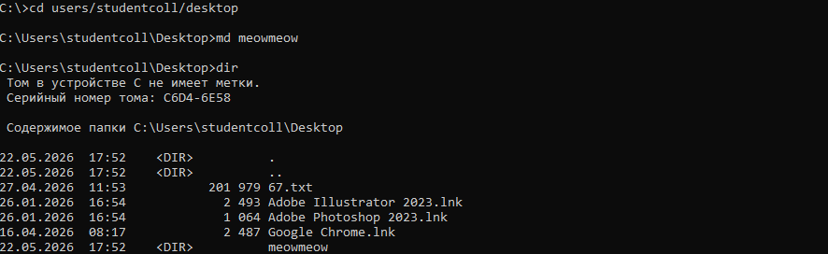
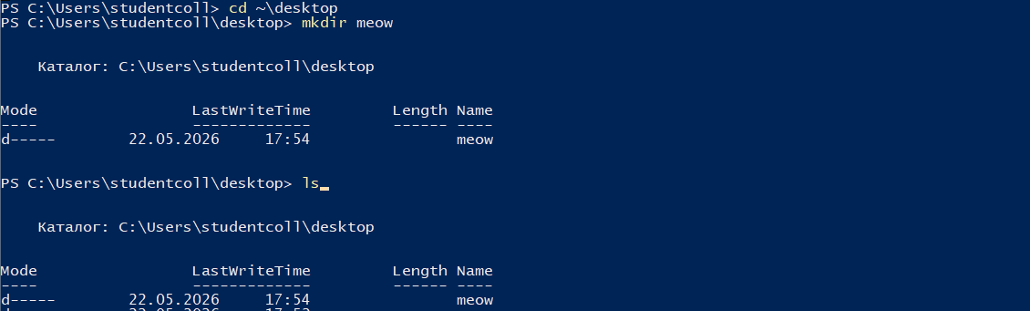
Какая команда создает папку в вашей среде?
CMD: mkdir или md
PowerShell: mkdir или New-Item -ItemType Directory -Name тут имя
Задание 6: Создание пустого файла
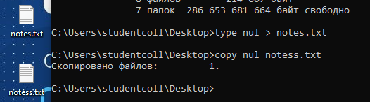
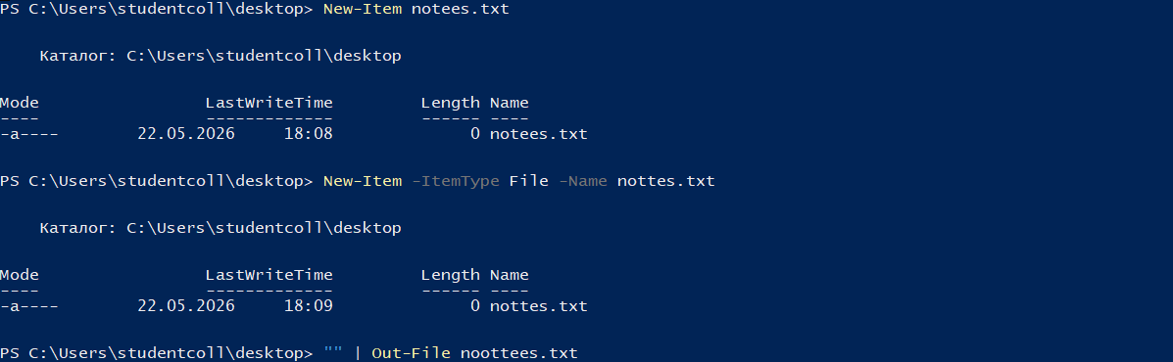
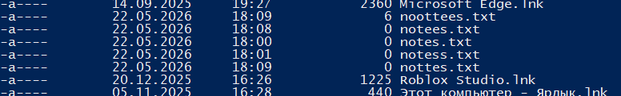
Чем отличается создание файла в CMD от PowerShell?
В CMD нет отдельной команды “cоздать пустой файл”. Используют небольшой трюк с командой type или copy. А в PowerShell есть удобная команда New-Item, а также псевдоним touch появляется в новых версиях через модули.

Задание 7: Просмотр содержимого файла
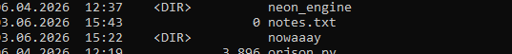
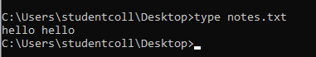
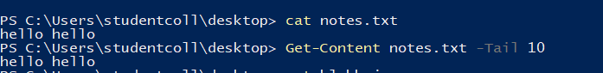
Что произойдёт, если попытаться вывести бинарный файл командой cat или type?
Если файл бинарный (например, картинка) — на экран посыпятся нечитаемые символы. Это нормально, окно не сломается, но можно случайно «сбить» шрифт. Вот пример:
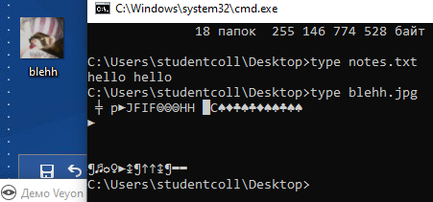
В Powershell аналогично:
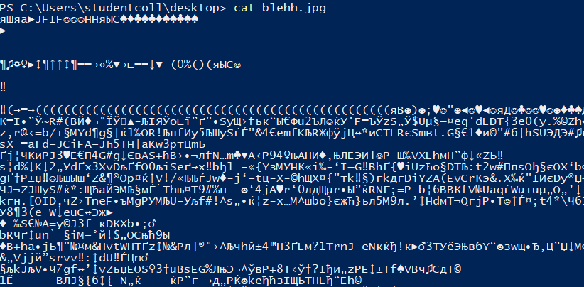

Задание 8: Просмотр содержимого файла
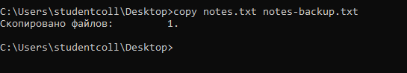
В чём разница между копированием и перемещением?
Копирование – создание нового аналогичного файла в другом месте (или буфер обмена). Оригинал остается там, где был.
Перемещение – смена пусти файла. Он удаляется на старом пути и появляется на указанном новом.
Задание 9: Удаление файла
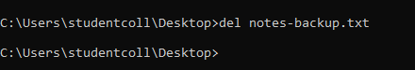
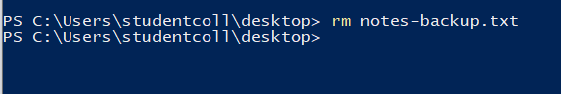
(и там и там успешно удалено)
Куда попадает файл, удалённый из терминала, — в корзину или сразу навсегда?
Файл, удаленный из терминала, удаляется сразу навсегда.

Задание 10: Переименование и перемещение
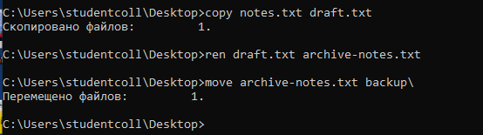

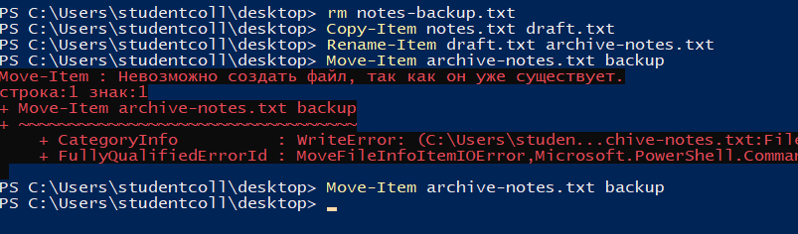
Почему перемещение внутри одной папки фактически выглядит как переименование?
Перемещение внутри одной папки сводится к изменению имени файла в таблице каталога, потому что файл физически не переписывается на диске -его данные остаются на том же месте, меняется лишь путь. Никакого копирования байтов не происходит. Поэтому это мгновенно и не требует дополнительного места.
Задание 11: Поиск файлов по имени
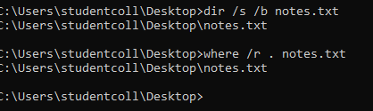
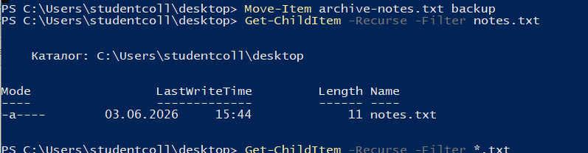
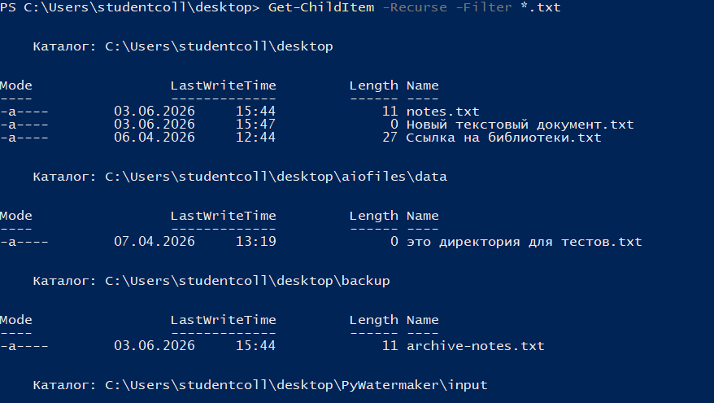
Чем поиск по имени отличается от просмотра текущей папки?
Поиск по имени (с ключом), в отличие от поиска в текущей папке, просматривает подпапки.
Задание 12: Поиск текста внутри файлов
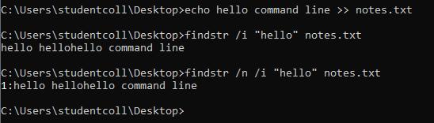
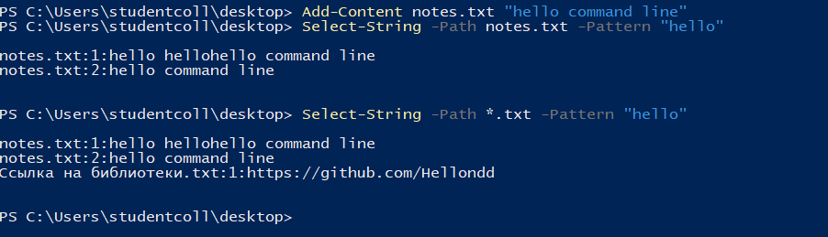
Почему перед поиском полезно знать, чувствительна ли команда к регистру?
Если команда чувствительна к регистру, то, например строки “Hello” и “hello” будут считаться разными. Если команда не чувствительна – одинаковыми.

Задание 13: Поиск текста внутри файлов
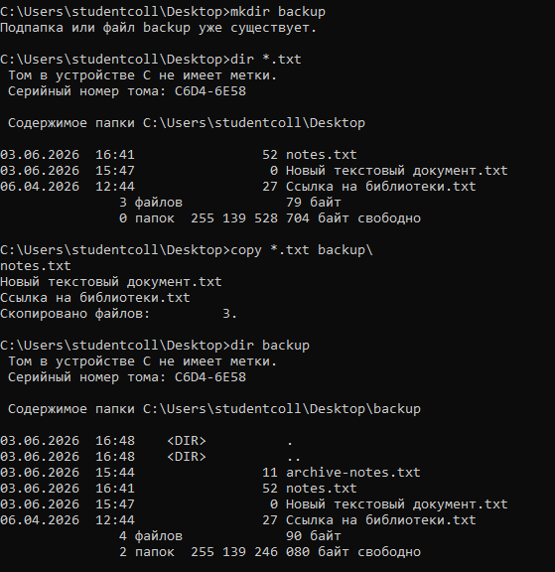
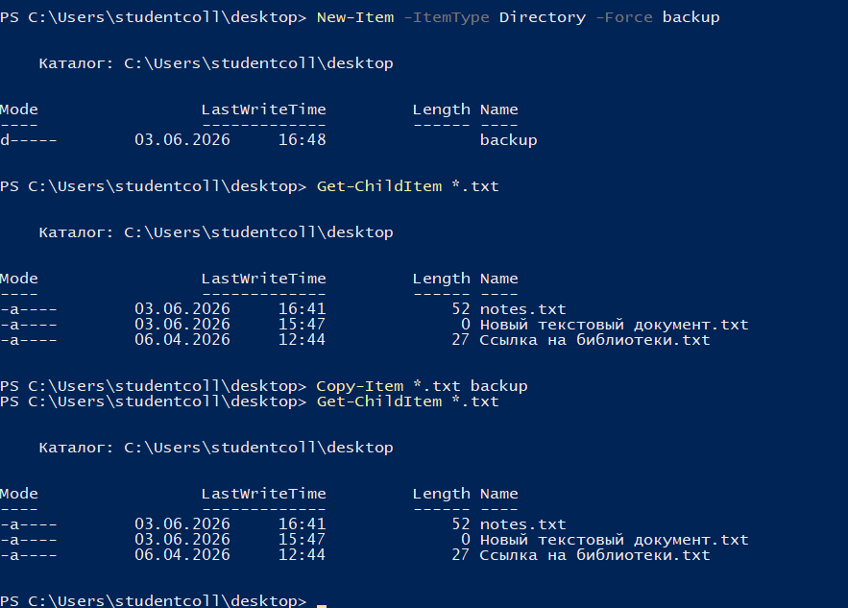
Что означает звёздочка в шаблоне *.txt?
Звездочка означает что на ее месте могут любые символы в любом количестве (любые названия).
Задание 14: Подсчёт строк и слов
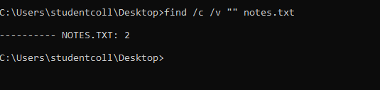
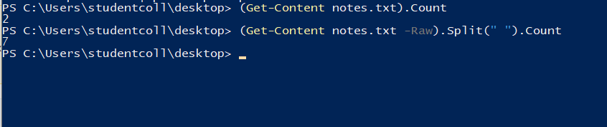
Почему количество строк полезно при работе с логами?
количество строк полезно при работе с логами , так как легко понять их объём, отследить резкое изменение объема ошибок, сравнение количества логов между разными днями.
Задание 15: Сортировка строк
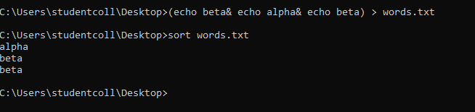
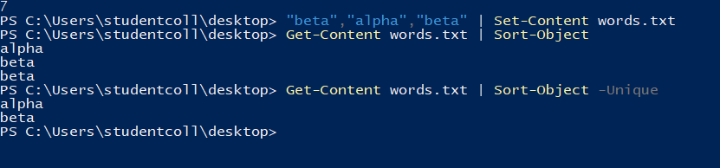
Почему перед uniq в Linux/macOS обычно ставят sort?
Команда uniq в Linux/macOS удаляет только соседние повторяющиеся строки. Если одинаковые строки расположены не подряд, uniq их не удалит. Sort упорядочивает строки, группируя все одинаковые строки вместе. После сортировки uniq видит все дубликаты идущими подряд, поэтому удалит их всех.

